LISTA 3

2-

- Como cada palavra possui 4 bytes torna-se necessário a reserva de dois bits
para endereçarmos internamente estes bytes. Esta reserva de dois bits
equivale a divisão do valor do endereço por 4. 5 bits são usados para seleção da linha na memória cache e 25 bits para o tag.
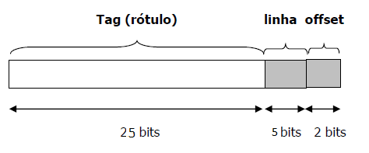
- O valor original do PC é enviado à memória, espera-se então até que a memória responda com o dado, daí escreve-se o resultado na memória cache, assim como o rótulo e o bit de validade. A partir daí a execução da instrução é retomada, com a certeza de que o dado ou instrução estará disponível.

- O dado (ou instrução) na memória cache é lido.

- Identificar se um endereço pedido pelo processador é o que está na memória cache.

3 -

